**Vallensbæk kommune**

*Ren med renen René*

*God håndhygiejne i indskolingen med renen René*

Vallensbæk Kommune har sat fokus på god håndhygiejne hos børnene i indskolingen, hvor børnene har lært at vaske hænder på den sjove måde.

De gode vaner skal læres og leges ind, og gerne så tidligt som muligt.

Det har for Kommunens Sundhedsafdeling været rigtig vigtigt at have humoren med i budskabet, for at de gode vaner kan holde ved.

Sundhedsafdelingens hygiejne-team fremførte et lille teaterstykke om prinsessen som ikke ville vaske hænder, herefter kom det super rene rensdyr René og sang håndvaskesange med børnene. Sygeplejersken fortalte hvorfor og hvornår, det især, er vigtigt at vaske hænder. Alle børnene blev malet på hænderne med vandfarve, inden de selv skulle prøve kræfter med vand og sæbe.

Til slut fik alle børn udleveret et håndvaskediplom med en lille hilsen fra renen René. Hver klasse fik også udleveret håndsprit som de kunne tage med sig på tur.

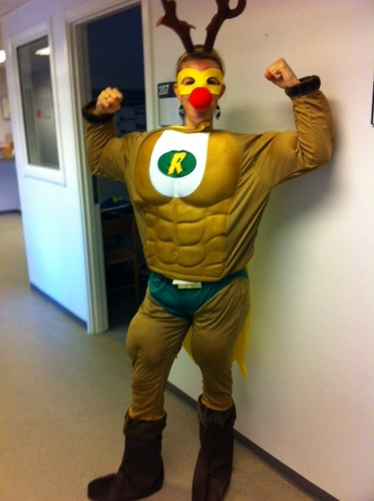Børnene blev efterfølgende opfordret til at sende tegner til renen René, som resulterede i nogle superflotte kollage-plakater, som nu hænger på alle tre skoler i kommunen.

Både børn og lærere har været meget glade for tiltaget og det er allerede vedtaget at det skal blive et tilbagevendende projekt i Kommunen i forbindelse med hygiejneugen.

Borgemester Henrik Rasmussen har også været en aktiv del af projektet som hygiejneambassadør og har et ønske om fortsat fokus på området.

Renen René viser sine flotte muskler

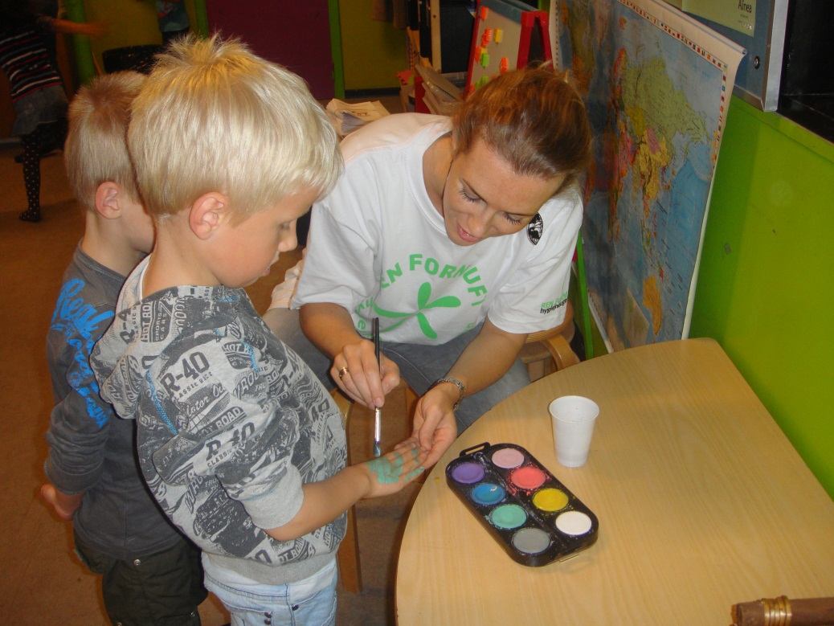

Børnene fik malet flotte mønstre på hænderne inden de skulle vise hvor super seje de var til at vaske hænder

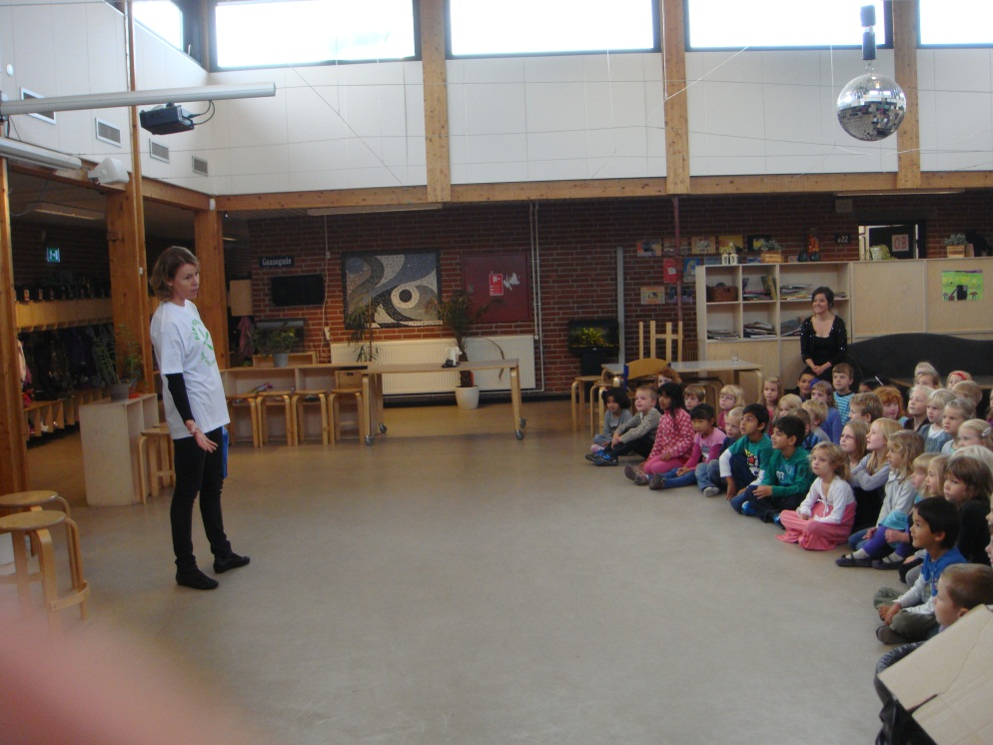

Børnene lytter og stiller spørgsmål til sygeplejersken som ved rigtig meget om baktusser og virus